Областное государственное казённое учреждение «Аналитика»

2016
ОЦЕНКА НАСЕЛЕНИЕМ УЛЬЯНОВСКОЙ ОБЛАСТИ УРОВНЯ БЫТОВОЙ КОРРУПЦИИ В РЕГИОНЕ
Материалы социологического исследования

Оглавление

Введение 3

1. Восприятие коррупции как явления в обществе. Оценка уровня коррупции в регионе. 4
2. Бытовая коррупция. Уровень коррумпированности различных государственных структур в представлении населения. 7
3. Личная вовлечённость в коррупционные процессы. 9
4. Борьба с коррупцией: информированность населения. 13

Выводы 16
ПРИЛОЖЕНИЕ 23

Введение

Цель исследования: изучить оценку населением области уровня бытовой коррупции в регионе.

Задачи исследования:
  - Восприятие коррупции как явления в обществе. Оценка уровня коррупции в регионе.
  - Бытовая коррупция. Уровень коррумпированности различных государственных структур в представлении населения.
  - Личная вовлечённость в коррупционные процессы.
  - Информированность о мерах по предупреждению коррупции.

Метод проведения исследования: стандартизированное интервью по месту жительства респондента.

Объем выборки по Ульяновской области – 1100 человек, выборка репрезентативная, квотная. Квотируемые признаки – пол и возраст.
Структура выборки представлена в Таблице А.
Таблица А (чел)
 |  | Возрастная группа |  |  | Итого
 |  | 18-34 | 35-54 | 55 и старше
Пол | Мужской | 162 | 177 | 153 | 492
 | Женский | 153 | 198 | 257 | 608
Итого |  | 315 | 375 | 410 | 1100
Ошибка репрезентативности не превышает 3%

Полевой этап: 05.09.16. – 23.09.16.

Восприятие коррупции как явления в обществе. Оценка уровня коррупции в регионе.

Оценивая уровень коррупции в регионе, 46% опрошенных определили его как высокий (в большей степени, это мужчины (Приложение, таблица 1.1)), 31% - средний и 5%- низкий (таблица 1). Причём, 35% респондентов уверены, что объём коррупционных явлений в области в настоящее время не меняется, 29% - считают, что коррупция растёт, и только 9% замечают снижение уровня коррупции в области (таблица 2).
Сравнение полученных результатов с данными социологического исследования, проведённого в октябре 2015г., показывает некоторый рост числа респондентов, оценивающих уровень коррупции как высокий. Также увеличилось число респондентов, уверенных, что уровень коррупции в настоящее время растёт.
Таблица 1
КАК ВЫ СЧИТАЕТЕ, СЕГОДНЯ УРОВЕНЬ КОРРУПЦИИ В НАШЕМ РЕГИОНЕ ВЫСОКИЙ ИЛИ НИЗКИЙ?, в %
 | Апрель 2013 | Ноябрь 2014 | Октябрь 2015 | Сентябрь 2016
Высокий | 45 | 41 | 42 | 46
Средний | 27 | 33 | 33 | 31
Низкий | 1 | 4 | 4 | 5
Затрудняюсь ответить | 27 | 23 | 22 | 19
Таблица 2
ПО ВАШЕМУ МНЕНИЮ, В НАСТОЯЩЕЕ ВРЕМЯ УРОВЕНЬ КОРРУПЦИИ В УЛЬЯНОВСКОЙ ОБЛАСТИ СНИЖАЕТСЯ ИЛИ ПОВЫШАЕТСЯ?, в %
 | Апрель 2013 | Ноябрь 2014 | Октябрь 2015 | Сентябрь 2016
Снижается | 5 | 7 | 8 | 9
Не меняется | 39 | 36 | 39 | 35
Повышается | 23 | 28 | 23 | 29
Затрудняюсь ответить | 34 | 28 | 30 | 27
Отметим тот факт, что, как и год назад, 25% опрошенных уверены в допустимости (всегда или в некоторых случаях) неофициальной платы должностному лицу за оказание той или иной услуги (таблица 3). Не согласны с этим 73% респондентов (прежде всего, это респонденты старшей возрастной категории, пенсионеры (Приложение, таблица 3.1)). За прошедший год динамики по данному вопросу не зафиксировано.
Таблица 3
С КАКИМ ИЗ СЛЕДУЮЩИХ СУЖДЕНИЙ ВЫ СОГЛАСНЫ В БОЛЬШЕЙ СТЕПЕНИ?, в %
 | Апрель 2013 | Ноябрь 2014 | Октябрь 2015 | Сентябрь 2016
Недопустимо неофициально платить должностному лицу за оказание той или иной услуги | 67 | 68 | 73 | 73
В некоторых случаях допустимо неофициально заплатить должностному лицу за оказание той или иной услуги | 15 | 16 | 14 | 12
Любой вопрос при желании можно уладить неофициальным способом | 11 | 13 | 10 | 13
Затрудняюсь ответить | 7 | 4 | 3 | 2

Как население региона воспринимает явление коррупции?
«Спусковым механизмом» коррупционных отношений, по мнению населения, является принуждение к коррупционным действиям со стороны чиновников, проще говоря, вымогательство – об этом говорили 66% опрошенных (таблица 4). Особенно много сторонников данной точки зрения среди людей старшего возраста, пенсионеров, респондентов с неполным средним образованием (Приложение, таблица 4.1). Примерно каждый пятый респондент (21%) подчеркивал укоренённость коррупции в качестве нормы современной жизни в сознании населения. О высокой эффективности коррупционных действий по сравнению с законными путями решения проблем заявили 9% опрошенных, ссылаясь на то, что коррупционные механизмы позволяют быстро и эффективно решать вопросы при обращении в государственные учреждения (отметим, что чаще всего этой точки зрения придерживаются представители молодёжной аудитории, учащиеся (Приложение, таблица 4.1)).

Таблица 4
С ВАШЕЙ ТОЧКИ ЗРЕНИЯ КОРРУПЦИЯ В СОВРЕМЕННОМ РОССИЙСКОМ ОБЩЕСТВЕ – ЭТО … , в %
 | Апрель 2013 | Ноябрь 2014 | Октябрь 2015 | Сентябрь 2016
Эффективный способ решения проблем при обращении в государственные учреждения | 11 | 10 | 6 | 9
Норма современной жизни | 22 | 23 | 22 | 21
Вымогательство со стороны чиновников | 58 | 62 | 67 | 66
Затрудняюсь ответить | 9 | 5 | 6 | 5
По мнению 57% участников исследования, основная причина коррупции - недостаточно строгий контроль действий чиновников, их доходов и расходов (таблица 5). Также предпосылкой для возникновения коррупционных проявлений, по мнению респондентов, является неадекватность наказания за факты коррупции (50%). Достаточно часто встречаемые мнения о причине коррупции – это несовершенство судебной системы (36%), отсутствие общественного контроля (33%), низкие заработные платы работников бюджетной сферы (23%).
Таблица 5
В ЧЁМ, ПО ВАШЕМУ МНЕНИЮ, ПРИЧИНЫ КОРРУПЦИИ?
 | Ноябрь 2014 | Октябрь 2015 | Сентябрь 2016
Недостаточно строгий контроль над действиями чиновников, их доходами и расходами | 60 | 59 | 57
Неадекватность наказания за факты коррупции | 51 | 49 | 50
Несовершенство судебной системы | 32 | 31 | 36
Отсутствие общественного контроля | 27 | 33 | 33
Низкие заработные платы работников бюджетной сферы | 23 | 27 | 23
Низкий уровень культуры у населения | 17 | 19 | 20
Возможность принятия единоличного решения должностными лицами, свобода принятия решений | 13 | 16 | 18
Неразвитая экономика | 12 | 11 | 17
Национальные традиции, менталитет | 19 | 14 | 15
Неразвитость гражданского общества | 14 | 14 | 14
Затрудняюсь ответить | 2 | 3 | 3

Бытовая коррупция. Уровень коррумпированности различных государственных структур в представлении населения.

Если говорить о том, где чаще всего граждане сталкиваются с коррупцией, то ситуация следующая. «Лидирующие» позиции по распространенности бытовой коррупции сохраняют ГИБДД (46%), медицина (46%), высшие и средние специальные учебные заведения (40%) (таблица 6). Как показывают результаты исследования, распространённость коррупционных проявлений в высших и средних специальных учебных заведениях за прошедший год немного выросла (на 5%).
От 21% до 26% респондентов отнесли к объектам проявления бытовой коррупции правоохранительные органы, жилищно-коммунальные службы, местные органы власти, военкоматы. Результаты исследования показывают, что в общественном мнении населения региона стало несколько популярнее мнение о распространённости коррупции в правоохранительных органах и службах ЖКХ (на 4% и 5% соответственно).
Таблица 6
КАК ВЫ СЧИТАЕТЕ, СРЕДИ ДОЛЖНОСТНЫХ ЛИЦ КАКИХ СЛУЖБ, ОРГАНИЗАЦИЙ, УЧРЕЖДЕНИЙ ЧАЩЕ ВСТРЕЧАЕТСЯ КОРРУПЦИЯ?, в %
 | Апрель 2013 |  | Ноябрь 2014 |  | Октябрь 2015 |  | Сентябрь 2016
 | Ранг | % | Ранг | % | Ранг | % | Ранг | %
Больницы, поликлиники | 3 | 34 | 2 | 44 | 2 | 43 | 1 | 46
ГИБДД (ГАИ) | 1 | 49 | 1 | 54 | 1 | 44 | 1 | 46
ВУЗы и средние специальные учебные заведения | 2 | 38 | 3 | 41 | 3 | 35 | 3 | 40
Полиция, правоохранительные органы | 6 | 23 | 5 | 22 | 5 | 22 | 4 | 26
Жилищно-коммунальные службы | 5 | 24 | 6 | 20 | 7 | 17 | 5 | 23
Местные органы власти (мэрия, администрация района, администрация поселения) | 7 | 14 | 7 | 15 | 4 | 23 | 6 | 22
Военкоматы | 4 | 25 | 4 | 24 | 6 | 21 | 7 | 21
Дошкольные образовательные учреждения (детские сады) |  |  | 9 | 12 | 10 | 10 | 8 | 14
Суд | 7 | 14 | 8 | 13 | 9 | 11 | 9 | 13
Школы | 10 | 8 | 10 | 8 | 11 | 8 | 10 | 11
Правительство Ульяновской области (региональные органы власти) | 12 | 6 | 11 | 6 | 8 | 12 | 11 | 10
Федеральные органы власти | 9 | 9 | 11 | 6 | 12 | 7 | 12 | 8
Налоговая служба | 11 | 7 | 14 | 5 | 13 | 5 | 13 | 5
Органы социальной защиты | 14 | 2 | 15 | 4 | 14 | 4 | 14 | 4
Паспортно-визовая служба (федеральная миграционная служба) | 12 | 6 | 11 | 6 | 14 | 4 | 14 | 4
Государственные сельскохозяйственные и промышленные предприятия | 14 | 2 | 15 | 4 | 16 | 2 | 16 | 3
Регистрирующие органы (ЗАГС, регистрация имущественных отношений и т.п.) | 14 | 2 | 17 | 2 | 16 | 2 | 16 | 3
Частные сельскохозяйственные и промышленные предприятия | 17 | 1 | 18 | 1 | 16 | 2 | 18 | 1
Других |  | 0 |  | 0 |  | 0 |  | 0
Никаких |  | 0 |  | 1 |  | 0 |  | 0
Затрудняюсь ответить |  | 21 |  | 12 |  | 15 |  | 11

Личная вовлечённость в коррупционные процессы.

Примерно каждый пятый респондент (22%) признаёт, что ему доводилось давать взятки должностным лицам (таблица 7). За прошедший год на 5% увеличилось число респондентов, отрицающих факт личной вовлечённости в коррупционные процессы.
В разрезе социально-демографических групп больше о личном опыте дачи взятки сообщили люди среднего возраста, с высшим образованием, работающие, с доходом более 15000 руб. в месяц (Приложение, таблица 7.1).
Таблица 7
ПРИХОДИЛОСЬ ЛИ ВАМ ИЛИ ЧЛЕНАМ ВАШЕЙ СЕМЬИ НЕОФИЦИАЛЬНО ВЫПЛАЧИВАТЬ ДЕНЕЖНОЕ ВОЗНАГРАЖДЕНИЕ ДОЛЖНОСТНОМУ ЛИЦУ ПРИ РЕШЕНИИ КАКИХ-ЛИБО ВОПРОСОВ?, в %
 | Апрель 2013 | Ноябрь 2014 | Октябрь 2015 | Сентябрь 2016
Да | 19 | 26 | 26 | 22
Нет | 77 | 71 | 71 | 76
Затрудняюсь ответить | 4 | 3 | 3 | 3

Причины, подтолкнувшие граждан к даче взятки, следующие (таблица 8). В первую очередь, это усталость от проволочек чиновников (39%) и желание добиться благосклонности или более качественной работы со стороны должностного лица (38%). Также были названы отсутствие времени или возможностей для решения проблемы законным путем (24%) и распространённость взяток (22%) (таблица 8). Отметим, что в сравнении с прошлым годом стало больше уверенных в том, что дача взятки помогает добиться более качественной работы со стороны должностного лица и тех, кто устал от проволочек (на 10% и 5% соответственно).

Таблица 8
ЧТО ЯВИЛОСЬ ПРИЧИНОЙ, ПОДТОЛКНУВШЕЙ ВАС ДАТЬ ВЗЯТКУ ДОЛЖНОСТНОМУ ЛИЦУ?
 | Ноябрь 2014 | Октябрь 2015 | Сентябрь 2016
Устал от проволочек со стороны должностного лица (он сам вымогал взятку) | 30 | 34 | 39
Желание добиться благосклонности или более качественной работы со стороны должностного лица | 34 | 28 | 38
Отсутствие времени или возможностей для решения проблемы законным путем | 46 | 27 | 24
Потому что все дают взятку, так принято | 7 | 25 | 22
Затрудняюсь ответить | 1 | 2 | 1

Личный опыт жителей области также подтверждает приведённые выше результаты о распространённости бытовой коррупции. Чаще всего участники исследования давали взятку в медучреждениях при получении бесплатной медицинской помощи (43%), при обращении по тем или иным вопросам к сотрудникам ГИБДД (35%), а также при поступлении в ВУЗ, сдаче экзаменов и т.п. (20%) (таблица 9). Каждый десятый неофициально платил должностным лицам в дошкольных учреждениях (поступление, обслуживание).
Анализ ответов респондентов показывает, что, в сравнении с прошлым годом, несколько возросло число случаев взяточничества при общении с сотрудниками ГИБДД.
Таблица 9
В КАКОЙ СИТУАЦИИ ВАМ ИЛИ ВАШИМ БЛИЗКИМ ПРИХОДИЛОСЬ ДАВАТЬ ВЗЯТКУ?, в %
 | Ноябрь 2014 | Октябрь 2015 | Сентябрь 2016
При получении бесплатной медицинской помощи в поликлинике (анализы, прием у врача и т.п.), в больнице (серьезное лечение, операция, нормальное обслуживание и т.п.) | 38 | 45 | 43
Для урегулирования ситуации с автоинспекцией (получение прав, техосмотр, нарушение правил дорожного движения и т.п.) | 37 | 28 | 35
В ВУЗе: поступить, перевестись из одного вуза в другой, экзамены и зачеты, диплом и т. п | 20 | 18 | 20
В дошкольном учреждении (поступление, обслуживание и т.п.) | 10 | 9 | 10
В школе: поступить в нужную школу и успешно ее окончить, обучение, «взносы», «благодарности» и т.п. | 7 | 9 | 7
При получении услуги по ремонту, эксплуатации жилья у муниципальных служб по эксплуатации (ДЭЗ и пр.) | 3 | 5 | 6
При решении проблем в связи с призывом на военную службу | 3 | 2 | 5
На работе: получить нужную или обеспечить продвижение по службе | 3 | 5 | 5
При обращении в суд | 5 | 4 | 4
Операции с недвижимостью: получить и (или) оформить юридическое право на нее, приватизация и т.п. | 2 | 4 | 4
Операции с земельным участком: приобрести (для дачи или ведения своего хозяйства и(или) оформить право на него) | 4 | 7 | 3
При обращении за помощью и защитой в полицию | 3 | 1 | 3
При получении регистрации по месту жительства, паспорта или заграничного паспорта и т.п. | 1 | 3 | 2
При оформлении и пересчёте социальных выплат, пенсий | 1 | 0 | 1
Затрудняюсь ответить | 3 | 3 | 3

Результаты исследования показывают, что далеко не всегда инициатором коррупционной ситуации является государственный служащий. При том, что 22% респондентов давали взятку должностному лицу, а с ситуацией, когда чиновник ожидал денежного вознаграждения за услугу, сталкивалось меньшее число участников исследования – 17% (таблица 10). Т.о., можно предположить, что потребители услуг сами готовы дать взятку («отблагодарить») за быстрое и качественное предоставление той или иной услуги.
Динамика по данному показателю несущественна.

Таблица 10
СТАЛКИВАЛИСЬ ЛИ ВЫ ЛИЧНО ЗА ПОСЛЕДНИЙ ГОД С ТЕМ, ЧТО КАКОЙ-НИБУДЬ ГОСУДАРСТВЕННЫЙ СЛУЖАЩИЙ (ДОЛЖНОСТНОЕ ЛИЦО) ПРОСИЛ ИЛИ ОЖИДАЛ ОТ ВАС НЕОФИЦИАЛЬНУЮ ПЛАТУ, УСЛУГУ ЗА СВОЮ РАБОТУ?, в %
 | Апрель 2013 | Ноябрь 2014 | Октябрь 2015 | Сентябрь 2016
Сталкивался (-ась) | 16 | 20 | 19 | 17
Не сталкивался (-ась) | 83 | 79 | 81 | 83
Затрудняюсь ответить | 2 | 1 | 1 | 1

Впрочем, и тех, кто, по их словам, взяток не давал, подобная перспектива не всегда шокирует. Исключают для себя возможность дать взятку (во всяком случае, декларируют это) 45% опрошенных, а 43% от общей выборки говорят, что допускают для себя возможность дать взятку должностному лицу (таблица 11). Анализ ответов социально-демографических групп показывает, что данная позиция больше распространена среди молодых людей и представителей средней возрастной группы, с высшим образованием, работающих (Приложение, таблица 11.1).
Отметим положительную тенденцию в сравнении с данными исследования, проведенного год назад: число респондентов, теоретически допускающих для себя возможность дать взятку, снизилось на 6% .
Таблица 11
Вы допускаете или исключаете, что в какой-либо ситуации дадите взятку должностному лицу?, в %
 | Апрель 2013 | Ноябрь 2014 | Октябрь 2015 | Сентябрь 2016
Допускаю | 55 | 47 | 49 | 43
Исключаю | 34 | 44 | 42 | 45
Затрудняюсь ответить | 11 | 9 | 9 | 12

Борьба с коррупцией: информированность населения.

Уровень информированности населения о мерах по борьбе с коррупцией в Ульяновской области за прошедший год не изменился. Как и в октябре 2015г., большая часть населения (73%) не имеет достаточно информации о предпринимаемых мерах по преодолению взяточничества (таблица 12).
Таблица 12
ВЫ ИМЕЕТЕ ДОСТАТОЧНО ИЛИ НЕДОСТАТОЧНО ИНФОРМАЦИИ О МЕРАХ ПО БОРЬБЕ С КОРРУПЦИЕЙ В УЛЬЯНОВСКОЙ ОБЛАСТИ?, в %
 | Апрель 2013 | Ноябрь 2014 | Октябрь 2015 | Сентябрь 2016
Достаточно | 22 | 25 | 24 | 23
Затрудняюсь ответить | 9 | 5 | 6 | 4
Не достаточно | 69 | 71 | 70 | 73
Наиболее эффективными мерами по предупреждению коррупции участники исследования считают: ужесточение уголовной ответственности за коррупционные преступления (62%), изменение законов с целью исключения возможностей для фактов коррупции (41%), контроль доходов и расходов государственных и муниципальных служащих (38%), увольнение государственных служащих, замеченных в фактах коррупции (32%) (таблица 13).
Таблица 13
КАКИЕ ИЗ СЛЕДУЮЩИХ МЕР ПРЕДУПРЕЖДЕНИЯ КОРРУПЦИИ ВЫ СЧИТАЕТЕ НАИБОЛЕЕ ЭФФЕКТИВНЫМИ?, в %
 | Ноябрь 2014 | Октябрь 2015 | Сентябрь 2016
Ужесточение уголовной ответственности за коррупционные преступления | 58 | 64 | 62
Изменение законов для исключения возможностей для коррупции | 34 | 36 | 41
Контроль доходов и расходов государственных и муниципальных служащих | 38 | 38 | 38
Увольнение государственных служащих, замешанных в фактах коррупции | 34 | 35 | 32
Контроль за государственными и муниципальными закупками | 17 | 19 | 18
Широкое освещение в СМИ выявленных фактов коррупции, наказании коррупционеров | 15 | 15 | 16
Подотчётность органов власти перед населением | 14 | 12 | 11
Облегчение процесса обращений граждан по фактам коррупции в соответствующие органы | 6 | 8 | 9
Государственная поддержка общественных организаций и СМИ, работающих в сфере предупреждения коррупции | 7 | 10 | 8
Социальная антикоррупционная реклама, антикоррупционное воспитание в школах | 6 | 5 | 6
Никакие | 4 | 3 | 1
Затрудняюсь ответить | 4 | 3 | 3
Знают о том, куда можно обратиться по поводу коррупционных фактов 38% респондентов, а 60% - не имеют представления о том, кто может помочь в подобной ситуации (таблица 14). За прошедший год динамика по данному показателю слабо положительная.
Среди отдельных социально-демографических групп выше информированность по данному вопросу среди мужчин, молодёжной аудитории, с высшим образованием, учащихся и работающих респондентов (Приложение, таблица 14.1).

Таблица 14
ЗНАЕТЕ ЛИ ВЫ К КОМУ ОБРАТИТЬСЯ ПО ПОВОДУ КОРРУПЦИОННЫХ ФАКТОВ В ГОСУДАРСТВЕННОМ УЧРЕЖДЕНИИ?, в %
 | Апрель 2013 | Ноябрь 2014 | Октябрь 2015 | Сентябрь 2016
Да | 30 | 33 | 35 | 38
Нет | 65 | 66 | 63 | 60
Затрудняюсь ответить | 5 | 1 | 2 | 2

Имеют опыт обращения в соответствующие органы для информирования о фактах коррупции 3% жителей региона (таблица 15). И даже те, кто обратился, не всегда уверены, что коррупционеры понесли достойное наказание (таблица 16).

Таблица 15
Имеется ли у вас опыт обращения в уполномоченные органы с целью предоставления информации о фактах коррупции?, %
 | Ноябрь 2014 | Октябрь 2015 | Сентябрь 2016
Да | 3 | 2 | 3
Нет | 97 | 98 | 97
Затрудняюсь ответить | 0 | 0 | 1

Таблица 16
КАКОВ БЫЛ РЕЗУЛЬТАТ ВАШЕГО ОБРАЩЕНИЯ?, %
 | Ноябрь 2014 | Октябрь 2015 | Сентябрь 2016
Положительный, коррупционеры понесли достойное наказание | 42 | 32 | 36
Пока результата нет, вопрос находится на рассмотрении | 8 | 5 | 11
Отрицательный, коррупционеры не понесли достойное наказание | 50 | 58 | 46
Затрудняюсь ответить | 0 | 5 | 7

Выводы

- Результаты исследования показывают, что актуальность проблемы коррупции за последний год несколько возросла. Так, 46% опрошенных считают, что коррупция в области – распространённое явление (диагр. 1). Противоположной точки зрения придерживаются 5% респондентов.
Диагр. 1
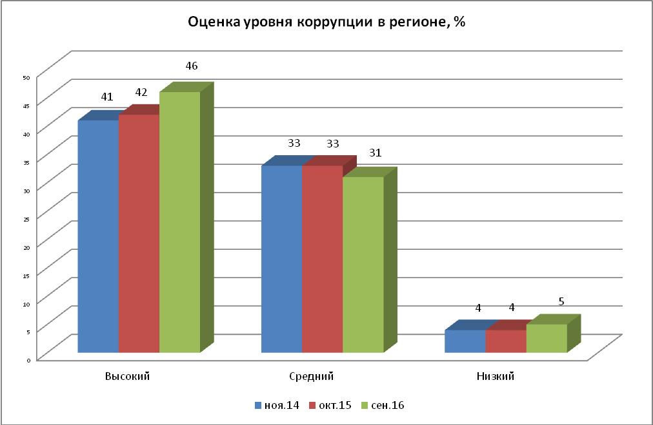

- Также наблюдается тенденция к увеличению числа сторонников точки зрения о том, что уровень коррупции в регионе повышается (диагр. 2). В частности, 35% респондентов уверены, что в настоящее время уровень коррупции в регионе не меняется, а 29% - говорят о его росте (на 6% больше, чем год назад).
Диагр. 2
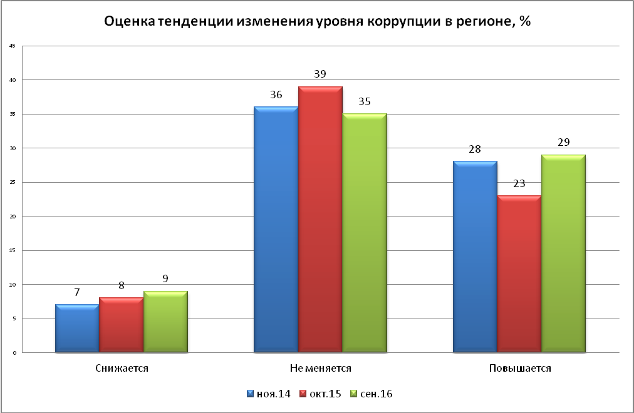

- Сохраняется негативная оценка коррупции как явления. Большинство опрошенных считают коррупцию вымогательством со стороны чиновников (66%) (диагр. 3). Для каждого пятого участника исследования, коррупция - норма современной жизни, почти каждый десятый респондент считает коррупцию эффективным способом решения проблем.
Диагр. 3
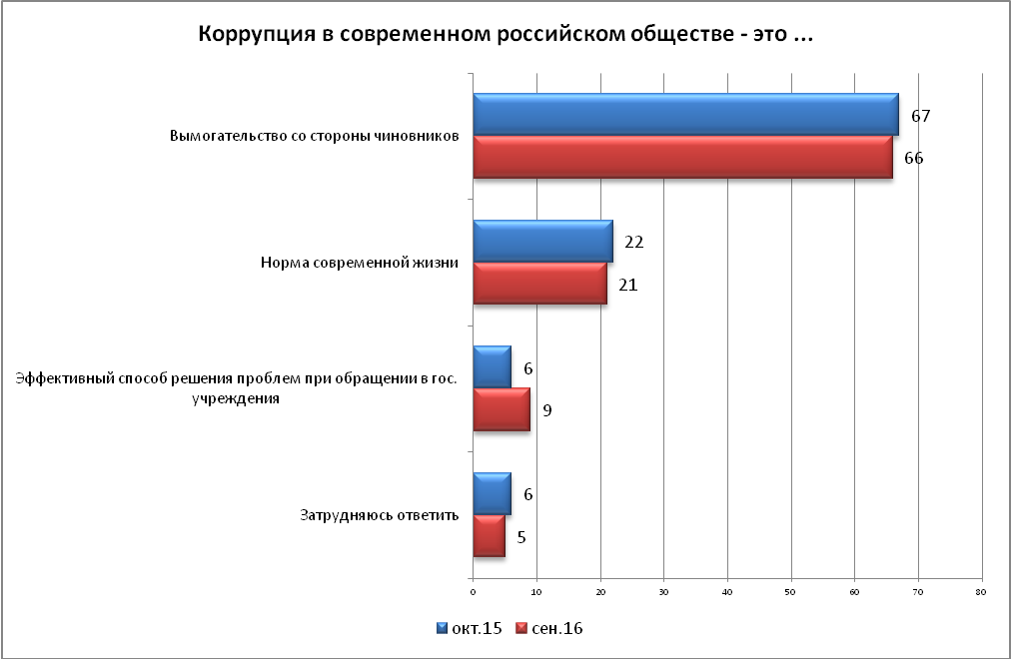

- Большинство участников исследования (76%) считают неофициальную плату чиновникам за ту или иную услугу недопустимой, но 22% - придерживаются противоположной точки зрения.
- По мнению большинства участников исследования, основной причиной коррупции является недостаточно строгий контроль за действиями чиновников, их доходами и расходами (59%), а также неадекватность наказания за факты коррупции (50%).
- Наиболее коррумпированными, с точки зрения жителей области, являются медицинские учреждения (46%), ГИБДД (46%), ВУЗы и средние специальные учебные заведения (40%) (диагр. 4). Распространённость коррупционных проявлений в высших и средних специальных учебных заведениях за прошедший год возросла на 5%.
Диагр. 4
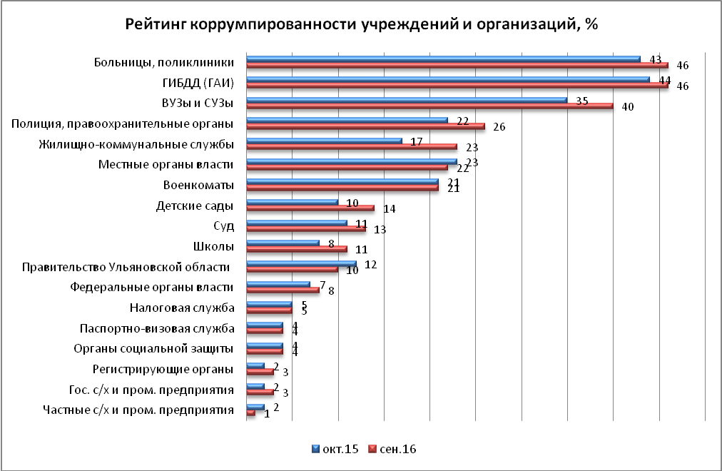
- 22% участников исследования признались, что давали взятку должностным лицам. По сравнению с данными исследования прошлого года, данный показатель снизился (диагр. 5).
Диагр. 5
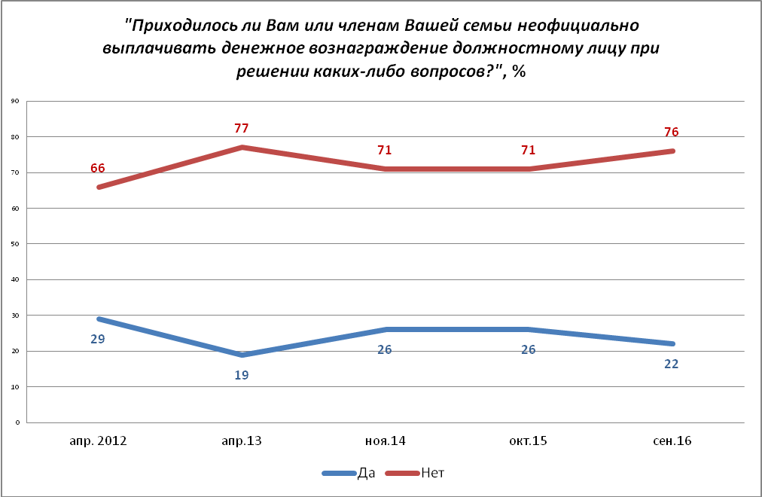

- Среди причин, подтолкнувших граждан к даче взятки наиболее часто назывались усталость от проволочек чиновников (39%) и желание добиться благосклонности или более качественной работы со стороны должностного лица (38%). Чаще всего участники исследования давали взятку в медучреждениях при получении бесплатной медицинской помощи (43%), при обращении по тем или иным вопросам к сотрудникам ГИБДД (35%), а также при поступлении в ВУЗ, сдаче экзаменов и т.п. (20%)
- Информация о мерах по борьбе с коррупцией оценивается жителями региона скорее как недостаточная (73%). Большинство (60%) не имеют представления о том, куда нужно обратиться по поводу фактов коррупции. Опыт подобных обращений минимален (3%).
Диагр. 6
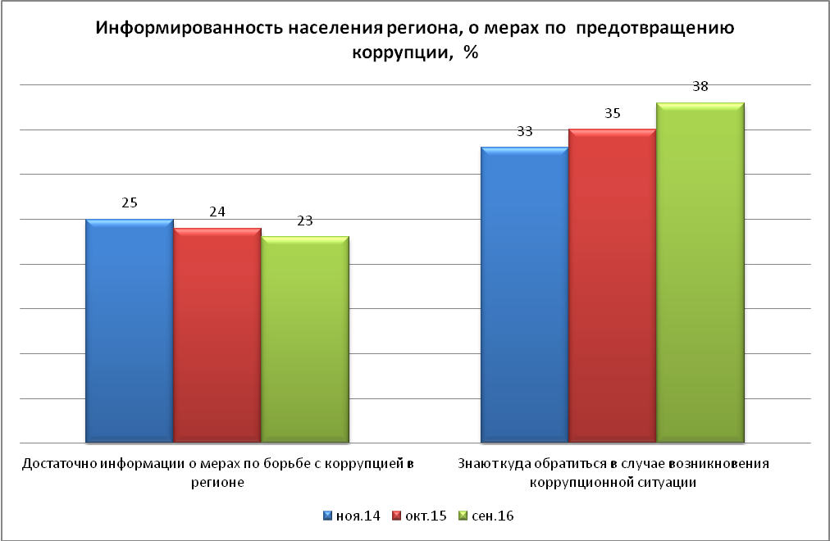

- Наиболее эффективной мерой по предупреждению коррупции участники исследования считают ужесточение уголовной ответственности за коррупционные преступления (диагр. 7).
Диагр. 7
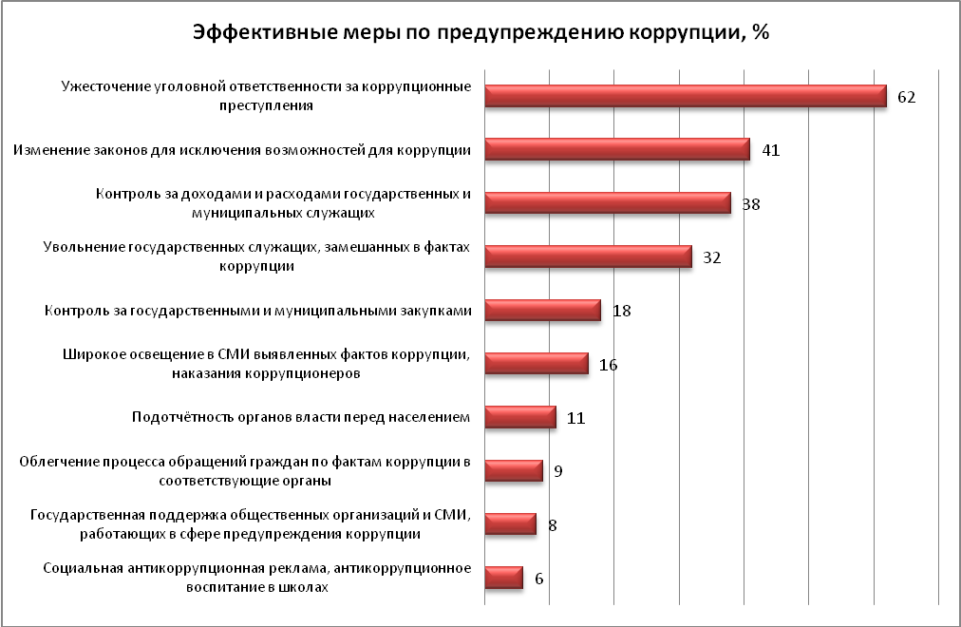

11. В качестве механизмов профилактики и борьбы с проявлениями коррупции следует рассмотреть внедрение в школьный курс образовательной программы по воспитанию неприятия коррупции, формирования у молодого поколения нетерпимости ("народности") дачи и получения взяток.

12. Внедрение жестких регламентов работы специалистов, работающих в сфере или на должностях, имеющей коррупциогенные риски и организация жесткого контроля за их соблюдением.

13. Внедрение элементов индивидуальных устройств видеофиксации для людей, работающих в зонах коррупциогенного риска.

ПРИЛОЖЕНИЕ

ЗНАЧИМЫЕ РАЗЛИЧИЯ В ОТВЕТАХ СОЦИАЛЬНО-ДЕМОГРАФИЧЕСКИХ ГРУПП
Таблица 1.1
КАК ВЫ СЧИТАЕТЕ, СЕГОДНЯ УРОВЕНЬ КОРРУПЦИИ В НАШЕМ РЕГИОНЕ ВЫСОКИЙ ИЛИ НИЗКИЙ?
 | В целом по выборке | Пол |  | Возрастная группа |  |  | Род занятий
 |  | Мужчины | Женщины | 18-34 | 35-54 | 55 и старше | Работаю | Учусь | Не работаю | На пенсии
Высокий | 45 | 49 | 43 | 47 | 47 | 43 | 48 | 26 | 48 | 43
Средний | 31 | 32 | 31 | 36 | 34 | 25 | 33 | 46 | 38 | 25
Низкий | 4 | 3 | 6 | 5 | 4 | 4 | 5 | 3 | 3 | 4
Затрудняюсь ответить | 19 | 16 | 21 | 12 | 15 | 28 | 14 | 26 | 11 | 28

Таблица 2.1
ПО ВАШЕМУ МНЕНИЮ, В НАСТОЯЩЕЕ ВРЕМЯ УРОВЕНЬ КОРРУПЦИИ В УЛЬЯНОВСКОЙ ОБЛАСТИ СНИЖАЕТСЯ ИЛИ ПОВЫШАЕТСЯ?
 | В целом по выборке | Род занятий
 |  | Работаю | Учусь | Не работаю | На пенсии
Снижается | 9 | 9 | 17 | 13 | 9
Не меняется | 35 | 36 | 29 | 44 | 31
Повышается | 29 | 31 | 23 | 25 | 28
Затрудняюсь ответить | 27 | 24 | 31 | 18 | 32

Таблица 3.1
С КАКИМ ИЗ СЛЕДУЮЩИХ СУЖДЕНИЙ ВЫ СОГЛАСНЫ В БОЛЬШЕЙ СТЕПЕНИ?
 | В целом по выборке | Возрастная группа |  |  | Род занятий
 |  | 18-34 | 35-54 | 55 и старше | Работаю | Учусь | Не работаю | На пенсии
Недопустимо неофициально платить должностному лицу за оказание той или иной услуги | 73 | 67 | 69 | 80 | 69 | 63 | 65 | 82
В некоторых случаях допустимо неофициально заплатить должностному лицу за оказание той или иной услуги | 12 | 19 | 11 | 8 | 14 | 29 | 15 | 8
Любой вопрос при желании можно уладить неофициальным способом | 13 | 11 | 18 | 10 | 15 | 9 | 18 | 9
Затрудняюсь ответить | 2 | 3 | 2 | 1 | 2 | 0 | 1 | 1

Таблица 4.1
С ВАШЕЙ ТОЧКИ ЗРЕНИЯ КОРРУПЦИЯ В СОВРЕМЕННОМ РОССИЙСКОМ ОБЩЕСТВЕ - ЭТО …
 | В целом по выборке | Возрастная группа |  |  | Образование |  |  |  | Род занятий
 |  | 18-34 | 35-54 | 55 и старше | Неполное среднее | Среднее общее | Среднее специальное | Высшее | Работаю | Учусь | Не работаю | На пенсии
Эффективный способ решения проблем при обращении в гос. учреждения | 8 | 14 | 7 | 5 | 6 | 12 | 6 | 9 | 10 | 20 | 9 | 5
Норма современной жизни | 21 | 27 | 21 | 16 | 11 | 15 | 22 | 26 | 22 | 31 | 30 | 15
Вымогательство со стороны чиновников | 66 | 56 | 66 | 73 | 74 | 66 | 67 | 62 | 63 | 46 | 55 | 74
Затрудняюсь ответить | 5 | 3 | 5 | 5 | 9 | 7 | 4 | 3 | 4 | 3 | 6 | 5

Таблица 7.1
ПРИХОДИЛОСЬ ЛИ ВАМ ИЛИ ЧЛЕНАМ ВАШЕЙ СЕМЬИ НЕОФИЦИАЛЬНО ВЫПЛАЧИВАТЬ ДЕНЕЖНОЕ ВОЗНАГРАЖДЕНИЕ ДОЛЖНОСТНОМУ ЛИЦУ ПРИ РЕШЕНИИ КАКИХ-ЛИБО ВОПРОСОВ?
 | В целом по выборке | Возрастная группа |  |  | Образование |  |  |  | Род занятий |  |  |  | Доход на одного члена семьи
 |  | 18-34 | 35-54 | 55 и старше | Неполное среднее | Среднее общее | Среднее специальное | Высшее | Работаю | Учусь | Не работаю | На пенсии | Менее 7000 руб. | 7000-15000 руб. | 15000 руб. и более руб.
Да | 22 | 24 | 29 | 12 | 9 | 16 | 22 | 28 | 29 | 11 | 23 | 10 | 23 | 16 | 38
Нет | 76 | 71 | 69 | 86 | 91 | 81 | 76 | 69 | 68 | 74 | 75 | 88 | 74 | 82 | 59
Затрудняюсь ответить | 2 | 5 | 2 | 1 | 0 | 3 | 2 | 3 | 3 | 14 | 3 | 1 | 3 | 2 | 3

Таблица 10.1
СТАЛКИВАЛИСЬ ЛИ ВЫ ЛИЧНО ЗА ПОСЛЕДНИЙ ГОД С ТЕМ, ЧТО КАКОЙ-НИБУДЬ ГОСУДАРСТВЕННЫЙ СЛУЖАЩИЙ (ДОЛЖНОСТНОЕ ЛИЦО) ПРОСИЛ ИЛИ ОЖИДАЛ ОТ ВАС НЕОФИЦИАЛЬНУЮ ПЛАТУ, УСЛУГУ ЗА СВОЮ РАБОТУ?
 | В целом по выборке | Возрастная группа |  |  | Образование |  |  |  | Род занятий
 |  | 18-34 | 35-54 | 55 и старше | Неполное среднее | Среднее общее | Среднее специальное | Высшее | Работаю | Учусь | Не работаю | На пенсии
Сталкивался (-ась) | 16 | 18 | 24 | 9 | 7 | 14 | 17 | 20 | 20 | 17 | 24 | 9
Не сталкивался (-ась) | 83 | 81 | 75 | 91 | 93 | 85 | 83 | 79 | 79 | 83 | 76 | 91
Затрудняюсь ответить | 1 | 1 | 1 | 0 | 0 | 1 | 0 | 1 | 1 | 0 | 0 | 0

Таблица 11.1
ВЫ ДОПУСКАЕТЕ ИЛИ ИСКЛЮЧАЕТЕ, ЧТО В КАКОЙ-ЛИБО СИТУАЦИИ ДАДИТЕ ВЗЯТКУ ДОЛЖНОСТНОМУ ЛИЦУ?
 | В целом по выборке | Возрастная группа |  |  | Образование |  |  |  | Род занятий
 |  | 18-34 | 35-54 | 55 и старше | Неполное среднее | Среднее общее | Среднее специальное | Высшее | Работаю | Учусь | Не работаю | На пенсии
Допускаю | 43 | 50 | 51 | 29 | 20 | 35 | 42 | 54 | 52 | 46 | 46 | 27
Исключаю | 45 | 36 | 35 | 62 | 72 | 50 | 46 | 35 | 35 | 43 | 38 | 64
Затрудняюсь ответить | 12 | 14 | 13 | 9 | 7 | 15 | 11 | 11 | 13 | 11 | 15 | 9

Таблица 12.1
ВЫ ИМЕЕТЕ ДОСТАТОЧНО ИЛИ НЕДОСТАТОЧНО ИНФОРМАЦИИ О МЕРАХ ПО БОРЬБЕ С КОРРУПЦИЕЙ В УЛЬЯНОВСКОЙ ОБЛАСТИ?
 | В целом по выборке | Возрастная группа |  |  | Образование |  |  |  | Род занятий |  |  |  | Доход на одного члена семьи
 |  | 18-34 | 35-54 | 55 и старше | Неполное среднее | Среднее общее | Среднее специальное | Высшее | Работаю | Учусь | Не работаю | На пенсии | Менее 7000 руб. | 7000-15000 руб. | 15000 руб. и более руб.
Достаточно | 23 | 29 | 22 | 20 | 22 | 17 | 18 | 34 | 26 | 37 | 18 | 18 | 19 | 21 | 33
Затрудняюсь ответить | 4 | 4 | 5 | 3 | 7 | 5 | 4 | 4 | 4 | 0 | 5 | 3 | 6 | 3 | 5
Не достаточно | 73 | 67 | 73 | 78 | 70 | 78 | 78 | 62 | 69 | 63 | 76 | 79 | 75 | 76 | 62

Таблица 14.1
ЗНАЕТЕ ЛИ ВЫ К КОМУ ОБРАТИТЬСЯ ПО ПОВОДУ КОРРУПЦИОННЫХ ФАКТОВ В ГОСУДАРСТВЕННОМ УЧРЕЖДЕНИИ?
 | В целом по выборке | Пол |  | Возрастная группа |  |  | Образование |  |  |  | Род занятий
 |  | Мужчины | Женщины | 18-34 | 35-54 | 55 и старше | Неполное среднее | Среднее общее | Среднее специальное | Высшее | Работаю | Учусь | Не работаю | На пенсии
Да | 38 | 44 | 33 | 42 | 41 | 32 | 33 | 27 | 35 | 51 | 43 | 46 | 30 | 31
Нет | 60 | 54 | 65 | 57 | 57 | 66 | 67 | 71 | 62 | 48 | 55 | 54 | 67 | 67
Затрудняюсь ответить | 2 | 2 | 2 | 1 | 2 | 2 | 0 | 1 | 3 | 1 | 2 | 0 | 3 | 2

ОЦЕНКА НАСЕЛЕНИЕМ УЛЬЯНОВСКОЙ ОБЛАСТИ УРОВНЯ БЫТОВОЙ КОРРУПЦИИ В РЕГИОНЕ. Метод проведения опроса: стандартизированное интервью. Объем выборки по Ульяновской области – 1100 человек, выборка репрезентативна по полу и возрасту. Полевой этап исследования: 30.09.-14.10.2015 г.

